Старший сын Акинфия, Прокофий.
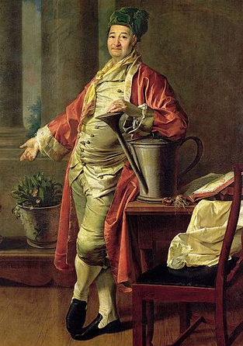

Павел Григорьевич (1738—1821),
сын Григория Акинфиевича,
правнук Никиты Демидова

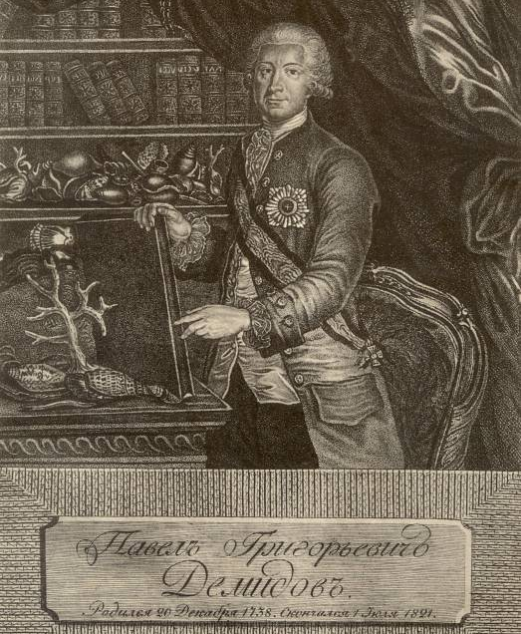

Составители:
Медянкина С.И. (ученица 10 кл.)
Калимуллина Т.П. (учитель истории 1категории)
МБОУ СОШ №179.
Адрес: 620 920 г.Екатеринбург,
Железнодорожный район,
П. Северка, ул. Строителей, 48
История
родословной династии Демидовых
в лицах

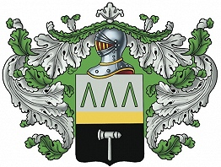

ДЕМИ́ДОВЫ- российская промышленная династия, основатели и владельцы горнодобывающих, металлургических предприятий в Европейской части России и на Урале (ок. 55 в 18 в.). Крупные землевладельцы, коллекционеры, благотворители.
Предки Демидовых – кузнецы-оружейники Антюфеевы, переселившиеся в Тулу в 1-й четверти XVII в. из Алексинского уезда.
Первым представителем Антюфеевых в Туле был Климентий Антюфеев (? – после 1628/29), вероятно, оброчный кузнец.
Из его сыновей наиболее известен Демид Климентьевич Антюфеев (? – ок. 1690), который был приписан к тульской Оружейной слободе, ствольный заварщик. Он приехал в Тулу из села Павшино, чтобы заняться кузнечным делом при тульском оружейном заводе.
Его сыном являлся родоначальник Демидовых – Н. Д. Демидов (Антуфьев).
В 1703 году государь пожаловал Никите Демидовичу земли на Урале, назвав его в грамоте Никитой Демидовым. С тех пор и стали Антуфьевы Демидовыми.
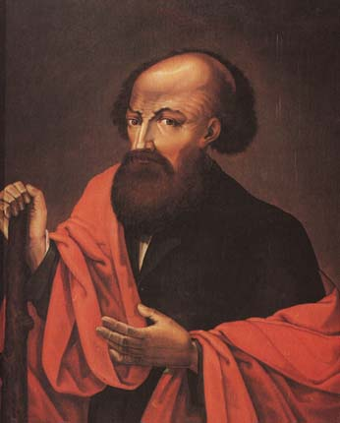
Указом царя Петра I от 21.9(2.10).1720 возведённый в дворянское достоинство.
В 1726 императрица Екатерина I выдала сыновьям Н. Д. Демидова новый диплом с упоминанием указа 1720г..
Его сыновья: А. Н. Демидов,
основатель старшей ветви рода.
Григорий Никитич [?–14(25).5.1728], в 1707 построил, возможно совместно с отцом, Дугненский (Верхний) доменный и передельный завод в Алексинском у (ныне Ферзиковский р-н Калужской обл.), до 1716 управлял им совместно с отцом.
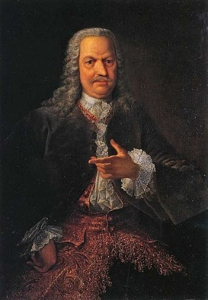
Сын Никиты Демидовича, Акинфий Никитич (1678—1745)
с 1702 года управлял Невьянским заводами. Для сбыта железных изделий с заводов он восстановил судоходный путь по Чусовой. В 1726 году Демидов вместе с братьями и нисходящим потомством возведён в потомственное дворянское достоинство.
Брат Акинфия Никита (кон. 1680-х/нач. 1690х — 1758) Никита Никитич, знаток горнозаводского дела, активно работал в Берг-коллегии и основал железоделательные Нижнешайтанский, Буйский, Кыштымский, Лайский заводы и Давыдовский медеплавильный завод, за что в 1742 году его возвели в чин статского советника.
Старший сын Акинфия, Прокофий (1710—1786), был известен своими чудачествами. Однажды он скупил в Петербурге всю пеньку, чтобы проучить англичан, заставивших его во время пребывания в Англии заплатить непомерную цену за нужные ему товары.
Средний сын Акинфия, Григорий (1715—1761), больше интересовался ботаникой, чем предпринимательством. Более всего он известен как создатель первого в России научного ботанического сада под Соликамском.
Младший сын, Никита Акинфиевич
(1724—1789), отличался любовью к наукам и покровительствовал учёным и художникам. Состоял в переписке с Вольтером; в 1779 году учредил при Академии художеств премию-медаль «за успехи в механике».
Павел Григорьевич (1738—1821), сын Григория Акинфиевича, правнук Никиты Демидовича, образование получил в Гёттингенском университете и Фрейбергской академии. Много путешествовал по Западной Европе. «За обширные познания в натуральной истории и минералогии» Екатерина II пожаловала его в советники берг-коллегии.

